REVISION 05/02/2016

Versión 4.24

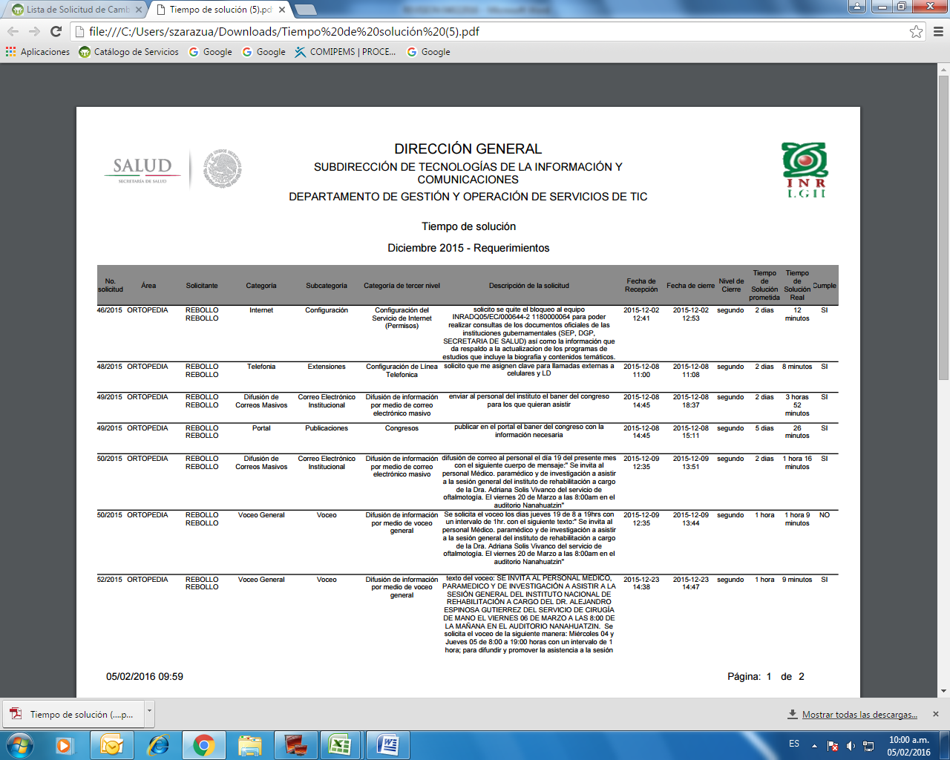

En este reporte deben aparecer todas las solicitudes recibidas en el mes: las solicitudes resueltas (en o fuera de tiempo) y pendientes, si el tiempo de atención ya expiro indicar no cumple, de las no cerradas y todavía están dentro del tiempo de atención dejarlas en blanco para su fácil identificación.

En el reporte de diciembre no aparece el folio 47 y 51, cuando se incorporen como no están cerrados, no debe mostrar la fecha de cierre, así como tampoco debe aparecer el tiempo de solución real, puesto que todavía no están cerrados, debe aparecer en blanco.

En la columna de “CUMPLE” de estos mismos requerimientos debe aparecer “NO” si ya excedió el tiempo de solución comprometido, pero si hubiera el caso que un reporte está abierto y todavía no excede el tiempo comprometido de solución no debe de indicar nada en esta columna debe aparecer en blanco.